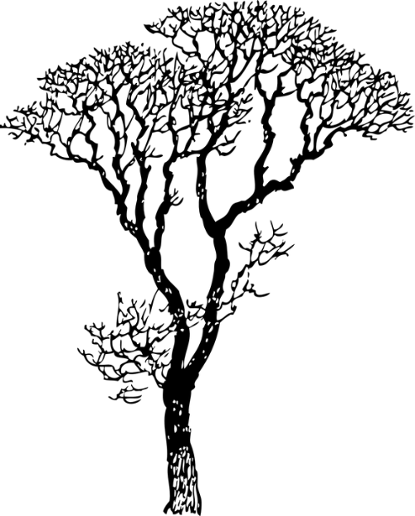
KASVION TEKEMINEN

Tee valokuvakasvio.
kuvaa kännykällä/kameralla vähintään 15 kasvilajia
- jos tavoittelet korkeampaa arvosanaa, kuvaa mahdollisimman monta listan kasvia
kasviossa tulee olla jokaisesta ryhmästä vähintään kaksi kasvia
liitä jokaiseen kuvaan (ennen kuvausta) erottuva ”maskotti”, esim. Lego-ukko tai jokin muu pieni esine
ota selkeä ja tarkka kuva, jossa kasvi erottuu hyvin
tee kasvio Wordilla tai PowerPointilla
- lisää jokaisen kuvan viereen KASVIN NIMI, KUVANOTTOPAIKKA JA KUVANOTTOAIKA

ARVIOINNISSA HUOMIOIDAAN:
- kasvien tunnistaminen
- selkeys ja siisteys
- kasvien lukumäärä

TSEMPPIÄ TYÖHÖN!

KASVIO 2024

LEHTIPUUT
haapa, harmaaleppä, hieskoivu, pihlaja, rauduskoivu, tammi, tervaleppä, vaahtera, tuomi

VARVUT
kanerva, karpalo, mustikka, puolukka, suopursu, variksenmarja

RUOHOVARTISET
kielo, käenkaali, lakka, metsätähti, oravanmarja, sinivuokko, valkovuokko

JÄKÄLÄT
hirvenjäkälä, poronjäkälä, naava

HAVUPUUT
kataja, kuusi, mänty

SAMMALET
karhunsammal, kynsisammal, rahkasammal, sulkasammal

Tunnistusapua:
www.nettikasvio.fi
www.luontoportti.fi

